ФАЙЛ ТЕЗ ГВИНТОКРИЛИ НА МАРСІ

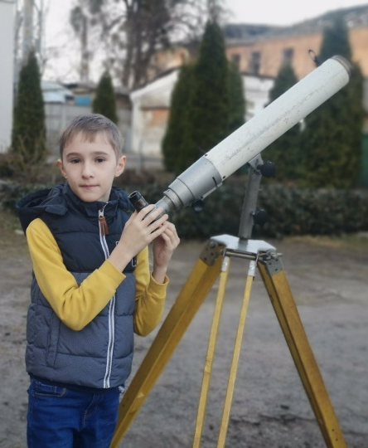
Ластовецький Володимир Павлович, дійсний член МАН, вихованець гуртка «Астрономія» Вінницького ОЦТТУМ учень 5 класу комунального закладу Вінницького ФМЛ №17.
Науковий керівник: Почапська Надія Іванівна, керівник астрономічного гуртка Вінницького ОЦТТУМ.

Робота присвячена дослідженню наявності та значення води на Марсі, її ролі у формуванні планети, можливості існування життя та перспектив для майбутніх досліджень і колонізації.

Мною розглянуто історію вивчення води на Марсі – від перших гіпотез про марсіанські канали до сучасних місій, які виявили сліди водяного льоду, мінерали, що формуються у водному середовищі, та можливі резервуари підземної рідкої води.

В роботі йдеться про відкриття, зроблені за допомогою космічних апаратів, таких як Mars Reconnaissance Orbiter, Phoenix, Curiosity, Perseverance та гелікоптер Ingenuity. Проаналізовано умови, за яких вода могла існувати в рідкому стані на поверхні Марса, та роль льодовиків, солей і сезонних процесів у підтримці нестабільних водних структур.

Розглядаються сучасні теорії про марсіанські річкові долини, можливість існування мікроорганізмів у підземних водних шарах та потенційне використання водних ресурсів для майбутніх колоністів.

Окрім позитивних аспектів, робота також висвітлює виклики, пов’язані з пошуком і використанням води на Марсі: екстремальні температури, низький атмосферний тиск, радіаційне випромінювання та загроза забруднення Марса земними мікроорганізмами.

Особливу увагу приділено значенню цих досліджень для майбутніх місій NASA, ESA, SpaceX та інших організацій, що працюють над проектами колонізації Марса. Робота буде корисною для всіх, хто цікавиться астрономією, планетологією та майбутнім освоєнням космосу, а також може використовуватися на заняттях з природничих наук та астрономічного гуртка.

